ft_ping
Etapes d’implémentation:
- Modèle OSI et Protocole ICMP
- Manuel ping
- Comprendre comment envoyer un paquet ICMP en C
- Impléménter ft_ping

Modèle OSI et Protocole ICMP
Il fait partie du modèle OSI comportant 7 couches permettant la communication. Le modèle OSI offre un moyen de communication, c’est donc un protocole, comme le protocole TCP / IP.
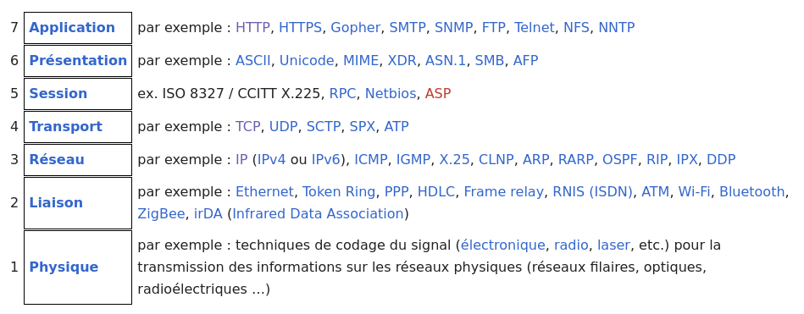
Le modèle OSI contient une couche qui s’appelle la couche de transport et qui utilise des protocoles bien précis comme le TCP/IP.
Le protcole ICMP apparaît dans la couche réseau (couche 3). ICMP se traduit par internet control message protocol. Il est encapsulé dans un paquet IP pour gérer les erreurs de transmission comme vérifier si un hôte est accessible.

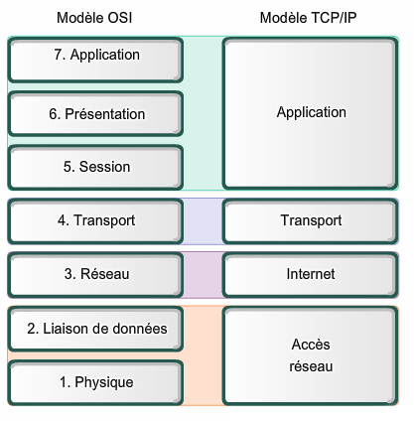

Le modèle que je ne comprends pas bien. C’est que le protocol TCP / IP est censé faire partie de la couche 4 de transport mais a quand même son propre modèle.

Pour en revenir au protocole ICMP

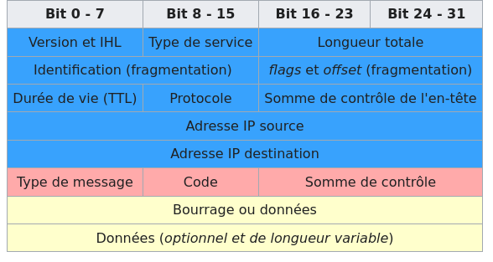
- L’en tête IP est en bleu.
- Le paquet ICMP est en rouge
En rouge nous avons:
- Le type de message ICMP (8 bits).
- Le code de l'erreur (8 bits).
- Une somme de contrôle (16 bits), calculée sur la partie spécifique à ICMP (sans l'en-tête IP).
Il n’est pas associé au protocole TCP / IP qui lui a besoin d’être connecté pour établir une communication. Donc un paquet ICMP est un paquet IP comme TCP ou UDP.

